CARTA PATROCINIO

Yo, Lily Pérez San Martín, Senadora de la República , V Región Cordillera, manifiesto mi apoyo al proyecto de Ley juvenil denominado: “Recreación y Seguridad para todos.” Desarrollado por el equipo “B” del Colegio Santa Emilia de Antofagasta, en el marco del torneo Delibera 2015, propuesta que busca:
La creación de nuevos espacios recreativos más seguros y equipados para todo tipo de circunstancia; que posea disponibilidad, fomente la cultura y asegure a las nuevas generaciones una mejor niñez. El ingreso de cada persona al parque deberá ser fiscalizado por cámaras de seguridad y puestos de vigilancia así disminuirá la destrucción del lugar recreativo, mientras que los que cometan aquel garrafal error de destrucción deberán cumplir con trabajo comunitario en el mismo lugar en que cometió el acto. En este sentido nuestra propuesta se centra tanto en crear espacios de esparcimiento y recreación pública y además contar con la seguridad pertinente para evitar lesionados y daños. Si bien la propuesta parte desde la necesidad de la ciudad de Antofagasta se busca implementarla como plan Nacional.

Por el aporte a la sana infancia, a la recreación y a los lugares de esparcimiento público, reitero mi apoyo a la propuesta de estos jóvenes en el Torneo Delibera 2015.

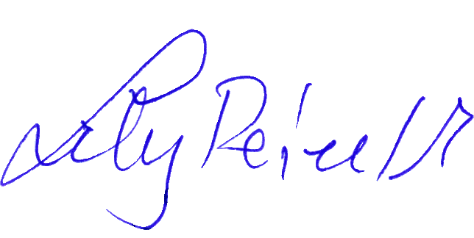

Lily Pérez San Martín
Senadora de la República

